Temat Tygodnia: Wielkanoc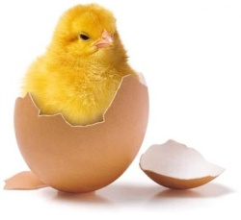
Temat Dnia: Wielkanocne pisanki
Data:1.04.2021r.

- R. czyta zagadkę, B. Szelągowskiej Koszyczek a dziecko podaje rozwiązanie:
To w nim leżą na serwetce
jajka malowane,
a pośrodku, obok chlebka,
spoczywa baranek. (koszyk wielkanocny)
- Omówcie koszyczek wielkanocny. Porozmawiajcie o tym, jak powinien wyglądać i co powinno się w nim znaleźć. Wymieńcie wszystkie elementy znajdujące się na obrazku.
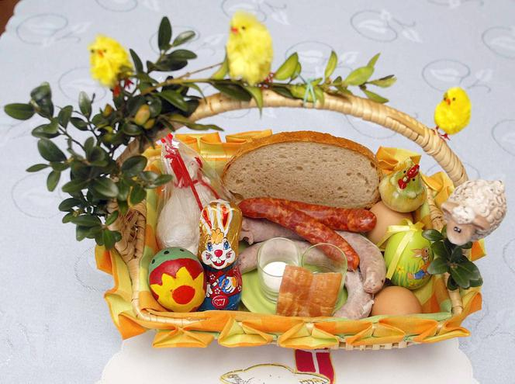

W Wielką Sobotę święcone są wielkanocne koszyczki, które wypełnione są różnymi
rodzajami pokarmów:
– malowane jajka (są symbolem odradzającego się życia)
– chleb (ma zapewniać ludziom dobrobyt i pomyślność)
– sól (chroni przed zepsuciem i złem)
– chrzan ( jest oznaką ludzkiej siły)
– kiełbasa (zapewnia zdrowie)
– baranek wielkanocny z czerwoną chorągwią (symbol Jezusa Chrystusa)
- Zabawa „Kurki i ziarenka”.
Dziecko swobodnie porusza się. Na hasło Rodzica: „Kurki szukają ziarenek” dziecko zatrzymuje się, robi przysiad i stuka palcami o podłogę. Powtórzcie hasło kilka razy.
- Karta Pracy, cz.2, nr 14.
Odszukajcie w naklejkach obrazek pisanki. Naklejcie go w ramce.
Pokolorujcie tak samo rysunek jajka.
- Ćwiczenia graficzno ruchowe:
Dziecko za rodzicem kreśli w powietrzu kształt dużego jajka, mówiąc przy tym rymowankę: Jajeczko, jajeczko, będziesz pisaneczką.
- Zabawy na świeżym powietrzu z wykorzystaniem piłki:
Rodzic zaprasza dziecko do wykonywania odpowiednich ćwiczeń z piłką:
- odbijanie piłki od ściany i łapania jej
- próbowanie kozłowania piłką
- przekładanie piłki pod nogami
- odbijanie piłki nad głową

- Dziecko liczy ile jest pisanek i kurczaczków:
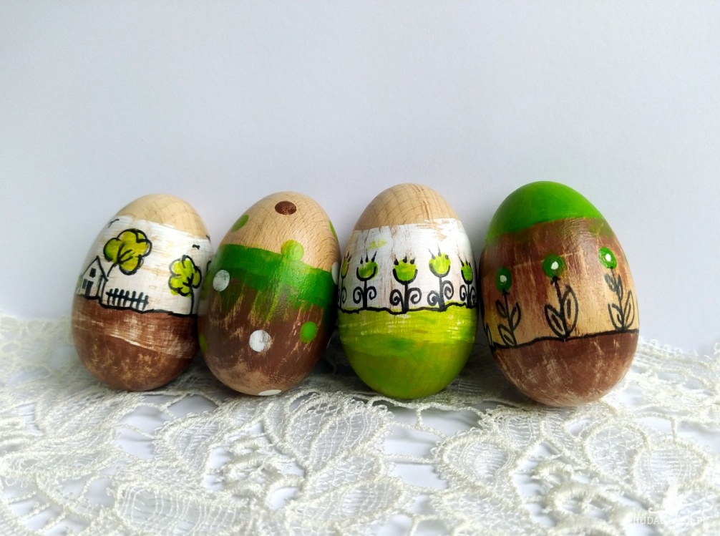

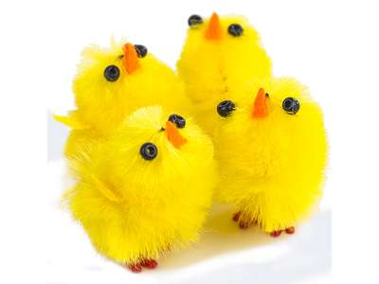

- Opowieść ruchowa „Przygoda wielkanocna”- Rodzic opowiada i odpowiednimi ruchami ilustruje opowiadanie, dziecko naśladuje:
Mały zajączek (przykucają ,przykładają dłonie do głowy- robią uszy zajączka)skakał po łące i zastanawiał się jaką ,świąteczną niespodziankę przygotować dla swoich przyjaciół (skaczą w przysiadzie w różnych kierunkach).Postanowił zrobić dla nich pisanki (naśladują malowanie pisanek). Kiedy były już gotowe, delikatnie poukładał je w wózku.(naśladują przenoszenie pisanek w obu dłoniach z jednego miejsca na drugie). Powoli ciągnął wózek, aby rozwieść pisanki do swoich kolegów(naśladują ciągnięcie ciężkiego wózka za sznurek).Wózek był ciężki. Zajączek co pewien czas zatrzymywał się ,ocierał pot z czoła(ocierają pot z czoła raz jedna ręką raz drugą) oraz przeciągał się ,aby rozprostować plecy i ręce(przeciągają się).Był już bardzo blisko domu kogucika ,kiedy nagle potknął się i przewrócił (naśladują potknięcie i przewrócenie się).Wózek z pisankami przechylił się na bok, a pisanki poturlały się po trawie (turlają się po dywanie w różnych kierunkach).Skorupki pisanek zaczęły pękać .Wykluły się z nich kurczątka(naśladują wykluwanie się kurczątek z jajek).Zajączek przestraszył się i zaczął uciekać(skaczą w przysiadzie), a kurczątka machając swymi malutkimi skrzydełkami, pobiegły za nim(biegną machają ugiętymi łokciach rękami). Kurczątka były jednak malutkie, dlatego szybko się zmęczyły. Przykucnęły więc na trawie (przykucają), aby odpocząć. Tymczasem zajączek opowiadał przyjaciołom o swojej przygodzie , a oni się z niego głośno śmiali (naśladują śmiech).Myślę, że o zajączku nie można powiedzieć , że był bardzo odważny , bo przecież przestraszył się małych kurczątek.
Po zabawie dzieci mogą wymyślić zakończenie historii, podać swoje propozycje, co mogło się stać z kurczątkami.

Karta pracy:

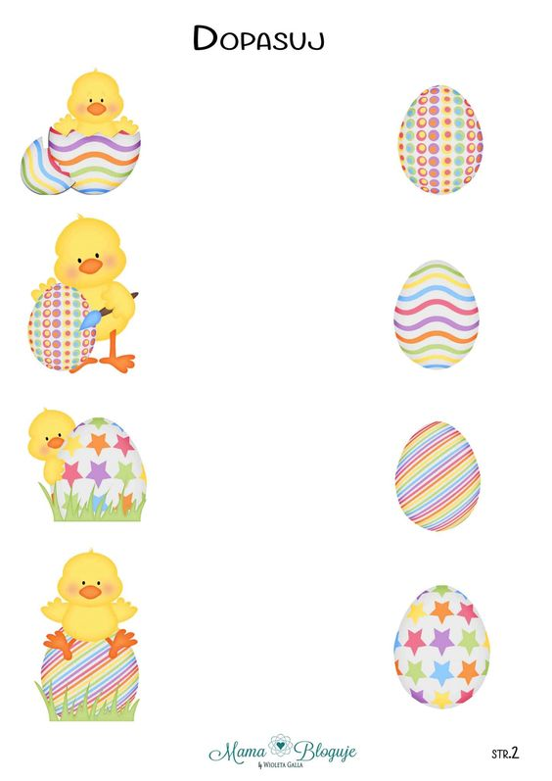
Źródło: https://www.mama-bloguje.com/wielkanocne-zadania-dzieci/
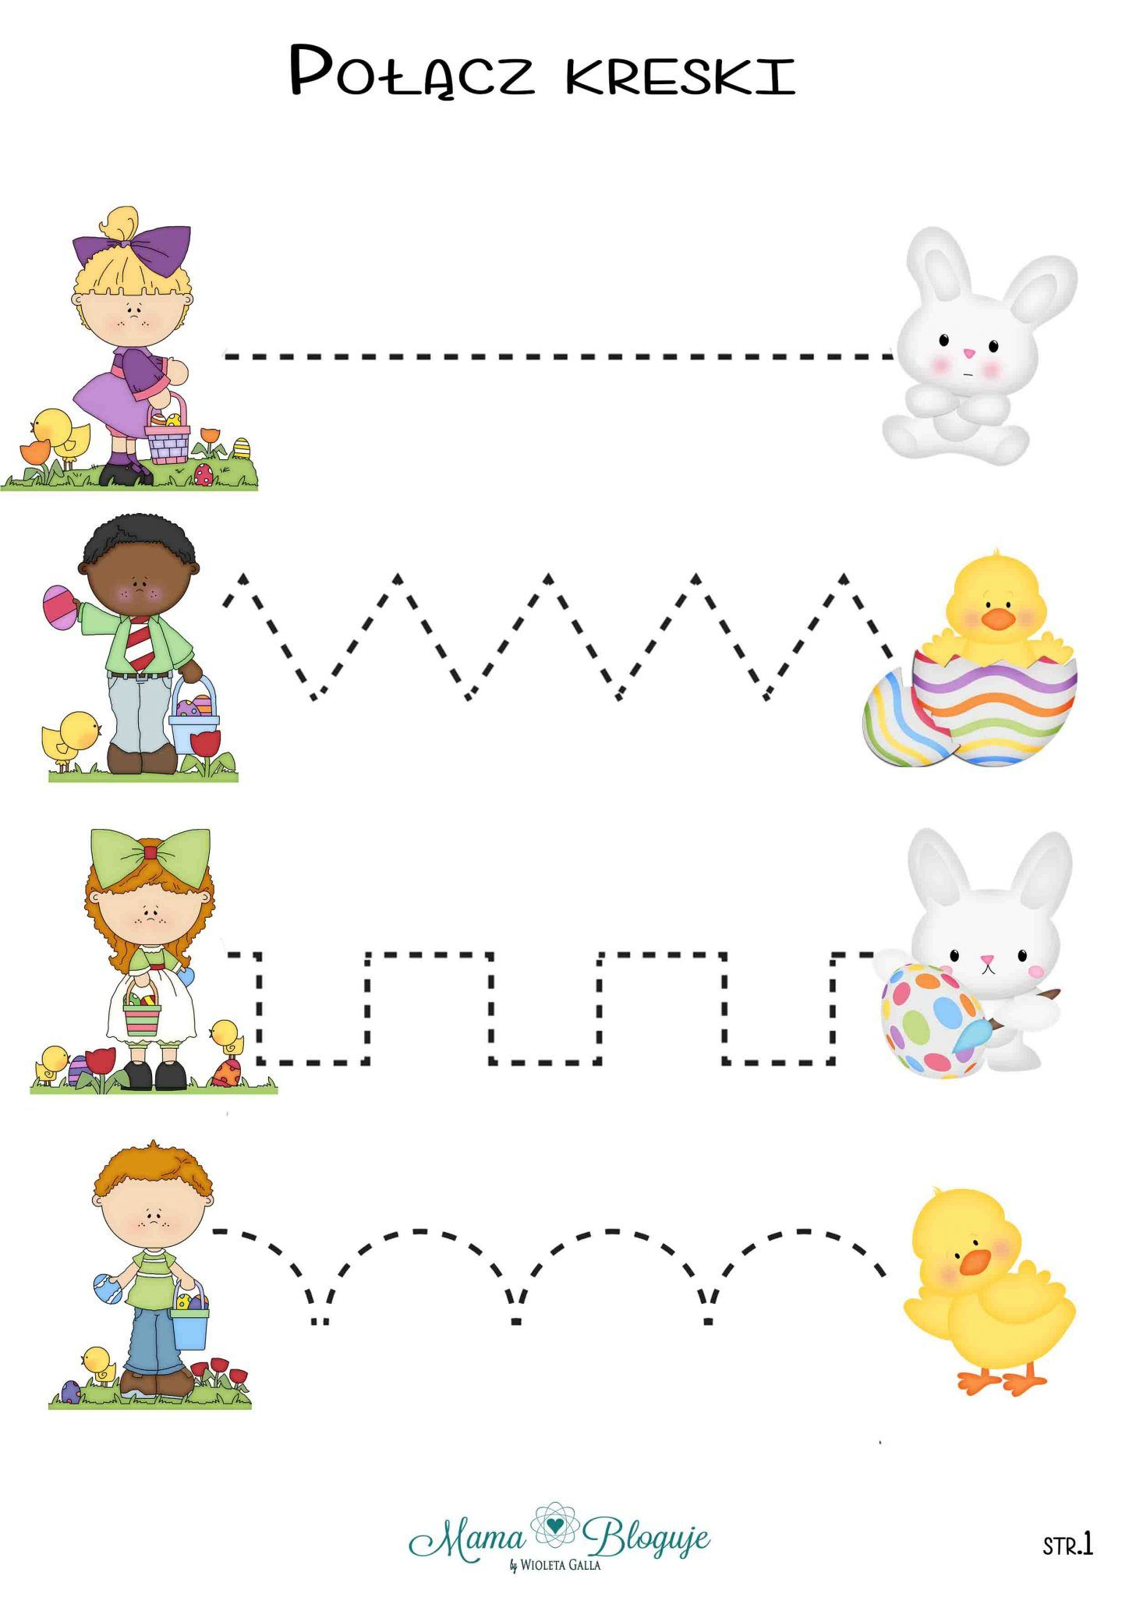
Źródło: https://www.mama-bloguje.com/wielkanocne-zadania-dzieci/
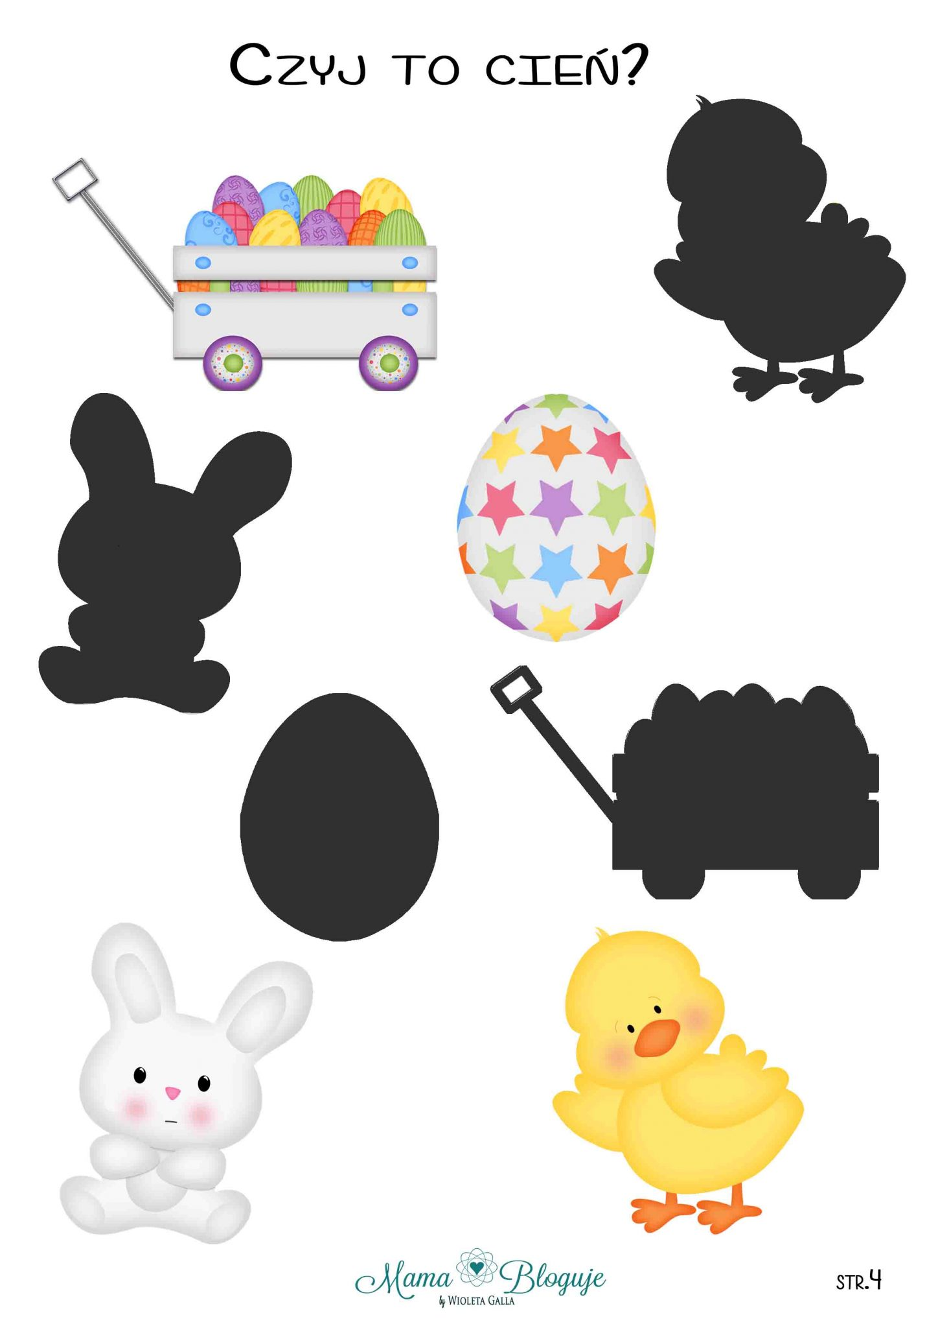
Źródło: https://www.mama-bloguje.com/wielkanocne-zadania-dzieci/
Powodzenia!
Magdalena Tomala
Edyta Golik

